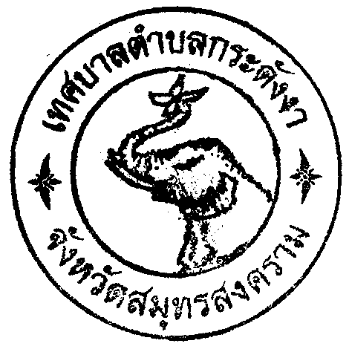ร่าง
(ร่าง)

แผนการดำเนินงาน
ประจำปี ๒๕๖๐

เทศบาลตำบลกระดังงา
อำเภอบางคนที จังหวัดสมุทรสงคราม

งานวิชาการและแผนงาน
โทร 0-3476-1537

คำนำ

ตามระเบียบกระทรวงมหาดไทย ว่าด้วยการจัดทำแผนพัฒนาขององค์กรปกครองส่วนท้องถิ่น พ.ศ. 2548 กำหนดให้องค์กรปกครองส่วนท้องถิ่น จัดทำแผนยุทธศาสตร์การพัฒนา, แผนพัฒนาสามปี และแผนการดำเนินงานประจำปี สำหรับแผนการดำเนินงานประจำปีนั้น มีจุดมุ่งหมายเพื่อแสดงถึงรายละเอียดแผนงาน/โครงการพัฒนาและกิจกรรม ที่ดำเนินการจริงทั้งหมดในพื้นที่ขององค์กรปกครองส่วนท้องถิ่นในแต่ละปีงบประมาณ ทำให้แนวทางในการดำเนินงานในปีงบประมาณนั้น ขององค์กรปกครองส่วนท้องถิ่น มีความชัดเจนในการปฏิบัติมากขึ้น และจะทำให้การติดตามประเมินผลเมื่อสิ้นปีมีความสะดวกมากขึ้น
แผนการดำเนินงานมีลักษณะเป็นแผนดำเนินการ (Action Plan) สำหรับใช้เป็นเครื่องมือสำคัญในการบริหารงานขององค์กรปกครองส่วนท้องถิ่น เพื่อควบคุมการดำเนินงานเนื่องจากได้แสดงถึงเป้าหมาย รายละเอียดกิจกรรม และระยะเวลาการดำเนินงานไว้อย่างชัดเจน รวมทั้งแสดงถึงการดำเนินงานจริงให้เป็นไปอย่างเหมาะสมและมีประสิทธิภาพ อีกทั้งยังเป็นเครื่องมือในการดำเนินการติดตามประเมินผล ซึ่งต้องจัดทำเป็นประจำทุกปี โดยต้องสอดคล้องกับแผนยุทธศาสตร์การพัฒนา แผนพัฒนาสามปีและงบประมาณรายจ่ายประจำปี
เทศบาลตำบลกระดังงา จึงหวังเป็นอย่างยิ่งว่า แผนการดำเนินงานประจำปี 2560 ฉบับนี้ จะเป็นเครื่องมือสำคัญในการบริหารงาน และควบคุมการดำเนินงานให้เป็นไปอย่างเหมาะสม มีประสิทธิภาพ รวมทั้งยังเป็นเครื่องมือในการติดตามการปฏิบัติงานและการประเมินผลการดำเนินงานในปีงบประมาณ 2558 เพื่อนำไปใช้ในการแก้ไขหรือปรับปรุงการปฏิบัติงานตามแผนพัฒนาที่ได้กำหนดไว้อย่างแท้จริงต่อไป

สารบัญ

หน้า
 ส่วนที่ 1 บทนำ 1-3

 ส่วนที่ 2 บัญชีโครงการ/กิจกรรม

บัญชีสรุปจำนวนโครงการและงบประมาณ 4-6

✰ ยุทธศาสตร์การพัฒนาเมืองน่าอยู่ 7-16
✰ ยุทธศาสตร์ด้านการพัฒนาคนและเสริมสร้างสังคมเข้มแข็ง 17-20
✰ ยุทธศาสตร์การพัฒนาด้านเสริมสร้างความเข้มแข็งของระบบเศรษฐกิจ 21-24
✰ ยุทธศาสตร์การพัฒนาด้านการศึกษา ศาสนา ศิลปะ ประเพณี และวัฒนธรรม 25-28
✰ ยุทธศาสตร์การพัฒนาด้านประสิทธิภาพการเมือง การบริหารและพัฒนา
บุคลากรของท้องถิ่น 29-39

 ภาคผนวก

ภาคผนวก



ประกาศเทศบาลตำบลกระดังงา
เรื่อง ประกาศใช้แผนการดำเนินงาน ประจำปี ๒๕๖๐
------------------------------------
ตามที่คณะกรรมการสนับสนุนการจัดทำแผนพัฒนาเทศบาลตำบลกระดังงา ได้จัดทำร่างแผนการดำเนินงาน ประจำปี ๒๕๖๐ พร้อมเสนอร่างแผนการดำเนินงานฯ ให้คณะกรรมการพัฒนาเทศบาลตำบลกระดังงา พิจารณาแล้ว นั้น
ปัจจุบัน คณะกรรมการพัฒนาเทศบาลตำบลกระดังงา ได้พิจารณาร่างแผนการดำเนินงานประจำปี ๒๕๖๐ เสร็จแล้ว ดังนั้น อาศัยอำนาจตาม ระเบียบกระทรวงมหาดไทย ว่าด้วยการจัดทำแผนพัฒนาขององค์กรปกครองส่วนท้องถิ่น พ.ศ. ๒๕๔๘ ข้อ ๒๖ (๒) จึงอนุมัติร่างแผนการดำเนินงาน ประจำปี ๒๕๖๐ ของเทศบาลตำบลกระดังงา พร้อมประกาศใช้แผนการดำเนินงาน ประจำปี ๒๕๖๐ เพื่อเป็นแนวทางในการควบคุมการดำเนินงานของเทศบาล ให้มีประสิทธิภาพและประสิทธิผลต่อไป
จึงประกาศมาเพื่อทราบโดยทั่วกัน
ประกาศ ณ วันที่ เดือน ตุลาคม พ.ศ. ๒๕๕๙

(นายสมภพ รัตนไพบูลย์)
นายกเทศมนตรีตำบลกระดังงา

ศิริวรรณ พิมพ์
ทาน
ตรวจ

